Сынып: 8 "А"
Сабақтың тақырыбы:Ми діңінің құрылысы. Мишық
Сабақтың мақсаты:
Білімділік:организмніңкүрделішартсызрефлекстікәрекетінреттеуші ми бөлімдеріретінде ми діңі мен мишықтыңқызыметітуралытүсінік беру
Дамытушылық:Оқушылардың танымдылық қабілетін арттыра отырып, ми дың құрылысын оның бөлімдерінің атқаратын қызметін білу.
Тәрбиелік: Салауатты өмір сүруге, денсаулықты күтуге, спортпен шұғылдануға тәрбиелеу.
Міндеті: мидің негізгі бөлімдерінің құрылысы мен атқаратын қызыметері туралы білім беру
Құрал – жабдықтар:мидің құрылысы туралы плакаттар
Сабақ типі: Аралас.
Іс - әрекет түрлері:жеке жұмыс, топпен жұмыс, оқулықтағы суреттерді, кестелерді пайдалана отырып жұмыс дәптерлеріне тірек - сызбанұсқаларын құру.
Әдіс - тәсілдер: Инсерттік
Ұйымдастыру кезеңі
Амандасу, оқушыларды түгендеу.
Оқушыларды топқа бөлу:1 топсопақша ми, 2 топ ортанғы ми, 3 топ аралық ми
Бағалау парағын таратып, топ басшысын бекіту және міндеттерін түсіндіру.
Үй тапсырмасы бойынша жұмыс
1. Жүйке жүйесінің маңызы.
2. Жүйке жүйесінің бөлімдері.
3. Жүйке жүйесінің құрылысы.
4. Жұлынның құрылысы қандай?
5. Жұлынның қызметі қандай?
1 топ Жүйке жүйесінің бөлімдері
жәнежұлынныңқұрылысытуралысызбанұсқақұрастыру;
Жүйке жүйесі
• Орталық
- ми
- жұлын
• Шеткі
- соматикалық
- вегетативті
- симпатикалық
- парасимпатикалық
2 топ Биологиялық диктант
Жүйкежасушасы …… депаталады . (нейрон)
Аксонныңмүшелергекеліптаралғанұшы ….. (рецептор)
Нейронның қысқа өсіндісі …… (дендрит)
Адам организміжасушадантұрады, ал жасушаларжиынтығы ….. депаталады. (ұлпа)
Жұлынныңдиаметрі …… ( 1 см)
Ми ….. қуысында орналасқан. (бас)
Жұлын ….. қабаттан тұрады. (3)
Омыртқажотасында ….. орналасқан ( жұлын)
Жүйкежүйесініңорналасмунақарай …… және …… депбөлінеді.( орталық, шеткі)
Жұлын ….сигменттентұрады. (31)
3топ Суретпен жұмыс

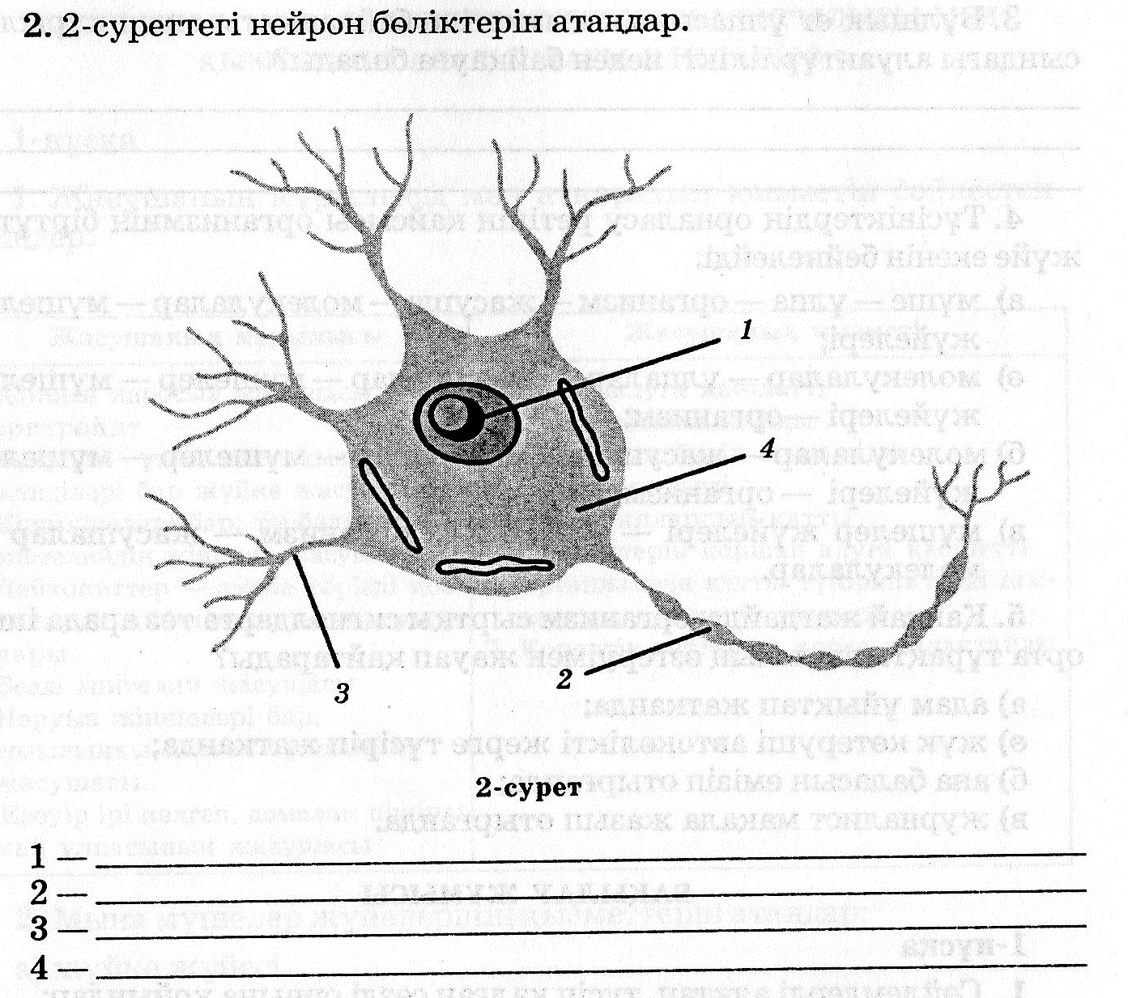

Жаңа сабақ
«Инсерт» әдісі. Оқушыларға мәтін үлестіріліп беріледі. Мәтінмен жұмыс:
І топ - Мидың құрылысын талдап, сипаттама беріңдер.
ІІ топ - Ми бөлімдерін атап, орналасу ретін көрсетіңдер.
ІІІ топ - Ми бөлімдерінің атқаратын қызметіне талдау жасаңдар.
Топтар жұмысын қорғап болған соң жаңа сабақты қорытындылау..
Қосымша мәлімет:
Мидың орташа салмағы – 1300 - 1400 г. Бассүйектің ми сауытының ішінде орналасқан.
* Ерлердің миы әйелдердің миынан көп. Оның бір себебі, ерлердің әйелдерден денелі, ірілігі.
* Алайда әйелдер мен ерлердің миын денелерінің мөлшеріне сәйкес есептегенде, әйелдің миы ерлердің миынан сәл артық.
* Зердемидыңкөлемінебайланыстыемес.
* Ми денеменжұлынарқылыбайланысады.
* Мидыңжүз миллион жасушасынқосқандажүз миллиард жүйкежасушасыболады.
* Дененіңөз «Интернет» желісі бар. Олжүйкедепаталатын мыңдаған өзектерарқылымиллиондағандабылжібереді: жүздегенағзалар арасындағы әрбір тарапқа, өзге ағзаларды бақылайтынағзаларданмиғадабылжібереді.
* Миға қан құйылуын инсульт (лат. Insulto) депатайды.
* Мидыңтереңішіндежатқанклеткалар гипоталамус депаталатынучаскелерашығу, шөлдеу, бірдеңеге қарсытұрусияқтысезімдердібасқарады.
* Мидыңжелкелікбөлігіадамныңқимылынреттепотырады.
* Адамныңмиы мен оныңжасушалары – «Сана өлкесі» іспеттес. Ғалымдар оны – «ақыл - ой ғарышы» деп те атайды.
* Адам баласының ми құрылысы 35 миллиард жасушадантұрады. Әрбіржасушаныңатқаратынжекеөзқызметі бар.
* Ғұламағалымдардыңөздерібаршағұмырында ми жасушаларының 20 - 25 пайызынғанапайдаланады.
* Археолог ғалымдардыңайтуынша, адамның бас сүйегі мен ми көлемікөнедәуірденберібірқалыпты, өзгеріссіз.Адам миы — ақпараттын үлкен көлемін қабылдап, өңдеуге кабілетті күрделі мүше. Мидың пішіні күрделі ол бас сүйек қуысында орналаскан. Ересек адам миының орташа массасы 1300—1400 г.организмнің жалпы массасынын 2%-ы. Бірақ жұмыс істеген кезде ми организмде түзілген энергияның 25%-ын жұмсайды.
Адам миы негізгі үш бөлімнен:
ми діні (сопақша, көпір, ортанғы, аралық),
мишық
үлкен ми сыңарынан тұрады
Сопақша ми — жұлынның жалғасы. Олардың құрылысы мен қызметі ұқсас. Ақ зат бетінде, ал сұр зат ядро түрінде ішінде орналасқан. Сопақша ми да өткізгіш және рефлекстік қызмет атқарады. Сопақша мидың сүр затының ядросы арқылы тіршілік үшін маңызды көптеген рефлекстердің доғасы өтеді: ас қорыту (copy, жүту, ас қорыту безінің қызметі); қорғаныс (жөтелу, түшкіру, құсу); жүрек- қан тамырлары (жүрек іс-әрекетін реттейтін, тамыр қозғалтқыш); тыныс (тыныс қозғалысын реттейтін, тыныс орталығы). Сопақша мидан тіл, жұтқыншақ, көмей, қалқанша ірі қан тамырлары мен ішкі мүшелердің іс-әрекетін басқаратын жүйкелер шығады.

Үлкен ми сыңары
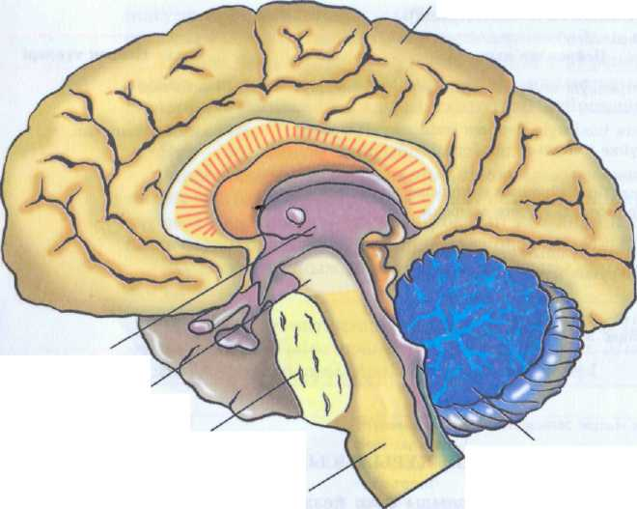

Аралық ми
Ортаңғы ми
Көпір
Мишық
Сопақша ми

Сопакша микөпір арқылы ортаңғы ми, аралық ми және үлкен ми сыңарына қозуды өткізеді. Көпір сопақша миды ортаңғы мимен жалғастырады. Сонымен катар көптеген рефлекстік кызмет аткарады.Сопакша ми мен көпір зақымданса, нейрондар тіршілігін жояды да, белгілі мүшелерге өткізгіш қызмет тоқтайды, бұдан тіршілік тоқтап қалуы да мүмкін.
Ортаңгы мижарық пен дыбысқа жылдам реакция көрсетуді қамтамасыз етеді. Басты бұруға және жарққа байланысты көз бұршағының қисықтығын; қарашық мөлшерін өзгертеді, бұлшық ет тонусын сақтайды. Жарқ еткен жарыққа немесе бір дыбыска жалт бұрылып қарау адамға қауіпті.
Аралық ми.Аралык ми арқылы импульстер барлық рецепторлардан (көру, есту, тері, дәм сезу және т.б.) үлкен ми сыңарларының қыртысына түседі. Жүру, жүзу сияқты күрделі козғалғыш рефлекстердің үлкен бөлігі аралық мимен байланысты. Оның ядролары әр түрлі ішкі мүшелер жұмысын үйлестіреді. Аралық ми зат алмасуды, су мен тамақ ішуді, дененің тұрақты температурасын сақтауды реттейді. Аралық мидың кейбір ядроларының нейрондары гуморальдық реттелуді жүзеге асыратын биологиялык белсенді заттар өндіреді.
Мишық. Мишык өзара байланыскан екі сыңардан тұрады. Оның беті көптеген көлденең ойыстардан — жүлгелер мен иірімдерден түрады. Мишықтың жұқа беткі қаты қыртыс деп аталады.
Мишыктьщ ең басты кызметінің бірі — қимылды үйлестіру, тепе-теңдікті сақтау. Мишык закымданғанда адамның қимыл-қозғалысы бұзылады, ол тепе-теңдікті сақтай алмайды, қисалаңдап жүреді.
Бекіту
ІІІ.Сәйкесіп табу әдісімен
Ми бөлімдері | Атқаратын қызметі
Сопакшами  Көпір  Ортаңғы ми  Аралық ми  Мишық | Ірі қан тамырлары мен ішкі мүшелердің іс-әрекетін басқаратын жүйкелер шығады. Қорғаныш, ас қорыту  тыныс, жүрек-қан тамырлары  Рефлекстік кызметаткарады  Жарық пен дыбысқа жылдам реакция көрсетуді қамтамасыз етеді  Гуморальдық реттелуді жүзеге асыратын биологиялык белсенді заттар өндіреді.  қимылды үйлестіру, тепе-теңдікті сақтау

Сопақша ми рефлекстері | Қандай рефлекстер болады?
Қорғаныш  Ас қорыту  Тыныс  Жүрек-қан тамырлары | (жөтелу, түшкіру, құсу)  (copy, жүту, ас қорыту безінің қызметі); (тыныс қозғалысын реттейтін, тыныс орталығы).  (жүрек іс-әрекетін реттейтін, тамыр қозғалтқыш);
Үйге тапсырма:§ 15 тапсырманы орындау, сұрақтарға жауап беру, кестелерді толтыру
1. Жүйке жүйесінің маңызы.
2. Жүйке жүйесінің бөлімдері.
3. Жүйке жүйесінің құрылысы.
4. Жұлынның құрылысы қандай?
5. Жұлынның қызметі қандай?

1 топ Жүйке жүйесінің бөлімдері
және жұлынның құрылысы туралы сызбанұсқа құрастыру;
Жүйке жүйесі
• Орталық
- ми
- жұлын
• Шеткі
- соматикалық
- вегетативті
- симпатикалық
- парасимпатикалық

2 топ Биологиялық диктант
Жүйкежасушасы …… депаталады .
Аксонның мүшелерге келіп таралған ұшы …..
Нейронның қысқа өсіндісі ……
Адам организмі жасушадан тұрады, ал жасушалар жиынтығы ….. деп аталады.
Жұлынның диаметрі ……
Ми ….. қуысында орналасқан.
Жұлын ….. қабаттан тұрад
Омыртқа жотасында ….. орналасқан
Жүйке жүйесінің орналасмуна қарай …… және …… деп бөлінеді
Жұлын …. сигменттен тұрады.

3топ Суретпен жұмыс

ІІІ.Сәйкесіп табу әдісімен
Ми бөлімдері | Атқаратын қызметі
Сопакшами

Көпір

Ортаңғы ми

Аралық ми

Мишық

Сопақша ми рефлекстері | Қандай рефлекстер болады?
Қорғаныш
Ас қорыту
Тыныс

Жүрек-қан тамырлары

«Инсерт» әдісі. Оқушыларға мәтін үлестіріліп беріледі. Мәтінмен жұмыс:
І топ - Мидың құрылысын талдап, сипаттама беріңдер.
ІІ топ - Ми бөлімдерін атап, орналасу ретін көрсетіңдер.
ІІІ топ - Ми бөлімдерінің атқаратын қызметіне талдау жасаңдар.
Топтар жұмысын қорғап болған соң жаңа сабақты қорытындылау..
Қосымша мәлімет:
Мидың орташа салмағы – 1300 - 1400 г. Бассүйектің ми сауытының ішінде орналасқан.
* Ерлердің миы әйелдердің миынан көп. Оның бір себебі, ерлердің әйелдерден денелі, ірілігі.
* Алайда әйелдер мен ерлердің миын денелерінің мөлшеріне сәйкес есептегенде, әйелдің миы ерлердің миынан сәл артық.
* Зердемидыңкөлемінебайланыстыемес.
* Ми денеменжұлынарқылыбайланысады.
* Мидыңжүз миллион жасушасынқосқандажүз миллиард жүйкежасушасыболады.
* Дененіңөз «Интернет» желісі бар. Олжүйкедепаталатын мыңдаған өзектерарқылымиллиондағандабылжібереді: жүздегенағзалар арасындағы әрбір тарапқа, өзге ағзаларды бақылайтынағзаларданмиғадабылжібереді.
* Миға қан құйылуын инсульт (лат. Insulto) депатайды.
* Мидыңтереңішіндежатқанклеткалар гипоталамус депаталатынучаскелерашығу, шөлдеу, бірдеңеге қарсытұрусияқтысезімдердібасқарады.
* Мидыңжелкелікбөлігіадамныңқимылынреттепотырады.
* Адамныңмиы мен оныңжасушалары – «Сана өлкесі» іспеттес. Ғалымдар оны – «ақыл - ой ғарышы» деп те атайды.
* Адам баласының ми құрылысы 35 миллиард жасушадантұрады. Әрбіржасушаныңатқаратынжекеөзқызметі бар.
* Ғұламағалымдардыңөздерібаршағұмырында ми жасушаларының 20 - 25 пайызынғанапайдаланады.
* Археолог ғалымдардыңайтуынша, адамның бас сүйегі мен ми көлемікөнедәуірденберібірқалыпты, өзгеріссіз.Адам миы — ақпараттын үлкен көлемін қабылдап, өңдеуге кабілетті күрделі мүше. Мидың пішіні күрделі ол бас сүйек қуысында орналаскан. Ересек адам миының орташа массасы 1300—1400 г.организмнің жалпы массасынын 2%-ы. Бірақ жұмыс істеген кезде ми организмде түзілген энергияның 25%-ын жұмсайды.
Адам миы негізгі үш бөлімнен:
ми діні (сопақша, көпір, ортанғы, аралық), мишық , үлкен ми сыңарынан тұрады
Сопақша ми — жұлынның жалғасы. Олардың құрылысы мен қызметі ұқсас. Ақ зат бетінде, ал сұр зат ядро түрінде ішінде орналасқан. Сопақша ми да өткізгіш және рефлекстік қызмет атқарады. Сопақша мидың сүр затының ядросы арқылы тіршілік үшін маңызды көптеген рефлекстердің доғасы өтеді: ас қорыту (copy, жүту, ас қорыту безінің қызметі); қорғаныс (жөтелу, түшкіру, құсу); жүрек- қан тамырлары (жүрек іс-әрекетін реттейтін, тамыр қозғалтқыш); тыныс (тыныс қозғалысын реттейтін, тыныс орталығы). Сопақша мидан тіл, жұтқыншақ, көмей, қалқанша ірі қан тамырлары мен ішкі мүшелердің іс-әрекетін басқаратын жүйкелер шығады.
Үлкен ми сыңары

Аралық ми
Ортаңғы ми
Көпір
Мишық
Сопақша ми

Сопакша микөпір арқылы ортаңғы ми, аралық ми және үлкен ми сыңарына қозуды өткізеді. Көпір сопақша миды ортаңғы мимен жалғастырады. Сонымен катар көптеген рефлекстік кызмет аткарады.Сопакша ми мен көпір зақымданса, нейрондар тіршілігін жояды да, белгілі мүшелерге өткізгіш қызмет тоқтайды, бұдан тіршілік тоқтап қалуы да мүмкін.
Ортаңгы мижарық пен дыбысқа жылдам реакция көрсетуді қамтамасыз етеді. Басты бұруға және жарққа байланысты көз бұршағының қисықтығын; қарашық мөлшерін өзгертеді, бұлшық ет тонусын сақтайды. Жарқ еткен жарыққа немесе бір дыбыска жалт бұрылып қарау адамға қауіпті.
Аралық ми.Аралык ми арқылы импульстер барлық рецепторлардан (көру, есту, тері, дәм сезу және т.б.) үлкен ми сыңарларының қыртысына түседі. Жүру, жүзу сияқты күрделі козғалғыш рефлекстердің үлкен бөлігі аралық мимен байланысты. Оның ядролары әр түрлі ішкі мүшелер жұмысын үйлестіреді. Аралық ми зат алмасуды, су мен тамақ ішуді, дененің тұрақты температурасын сақтауды реттейді. Аралық мидың кейбір ядроларының нейрондары гуморальдық реттелуді жүзеге асыратын биологиялык белсенді заттар өндіреді.
Мишық. Мишык өзара байланыскан екі сыңардан тұрады. Оның беті көптеген көлденең ойыстардан — жүлгелер мен иірімдерден түрады. Мишықтың жұқа беткі қаты қыртыс деп аталады.
Мишыктьщ ең басты кызметінің бірі — қимылды үйлестіру, тепе-теңдікті сақтау. Мишык закымданғанда адамның қимыл-қозғалысы бұзылады, ол тепе-теңдікті сақтай алмайды, қисалаңдап жүреді.

